Experimento 1 - Título

Identificação do Grupo
Integrante 1: Douglas Monteiro Almeida Souza
NUSP 1: 10748048
Integrante 2: Guilherme Junji Tutiya
NUSP 2: 14576065
Integrante 3: Henrique Maruiti
NUSP 3: 12610243

https://github.com/Douglas-At/PCS3732-laboratorio-processadores

Leitura Pré-Aula
Apesar de ter lido o guia resumido ( alias, o arquivo no modle Guia Resumido do Arduino IDE 2.3.8, ao abrir o arquivo o título esta como Guia Resunido do Arduino IDE 2.3.8, está com um pequeno typo) ainda tivemos algumas dificuldades na etapa de instalação do suporte pela Espressif

Especificação de Requisitos e Testes
Especificação de requisitos funcionais (RF) e não-funcionais (RNF, vide norma ISO25010) que o circuito a ser projetado deve atender e os testes associados a cada requisito mapeado, conforme especificado na Tabela 1.

Requisito | RF ou RNF | Teste | Resultado Esperado | Resultado Obtido | Evidências de Resultados
Breve descrição do requisito | Especificar se é requisito funcional ou não-funcional | Breve descrição do caso de teste | Descrever o resultado esperado | Para cada resultado apresentado, discutir se ele está  adequado ou não. | Citar capturas de tela, fotos e outras evidências que podem ser inseridas após
Piscar LED | Não funcional | Testar a funcionalidade da placa ESP32 | O LED deve alternar a cada intervalo de 1 segundo | O LED alternou entre aceso e apagado a cada 1 segundo | O LED acende e desliga alternadamente.  Vídeo
Semáforo | Funcional | Verificar a transição de cores do LED da placa ESP32 | O LED deve manter a cor verde por 3 segundos, a cor amarelo por 1 segundo e a cor vermelha por 4 segundos, necessariamente nessa ordem | O semáforo funcionou como esperado | O semáforo funcionou como esperado  Vídeo

Tabela 1 - Requisitos e Testes Planejados

Arquitetura do Sistema
Por ser apenas a primeira aula a arquitetura é muito simples, foi feito o desenvolvimento no computador no Arduino IDE, e depois usamos a ESP32 C3 MODULE, e funcionou,

Método Experimental
Usamos os seguintes recursos:
Arduino IDE 2.x: Ambiente de desenvolvimento, compilação e upload do firmware
Espressif ESP32 Board Package: Suporte à placa ESP32-C3 no Arduino IDE
ChatGPT: Análise do arquivo .elf e identificação de instruções Assembly
GitHub: Controle de versão e repositório público dos códigos https://github.com/Douglas-At/PCS3732-laboratorio-processadores
Câmera (smartphone): Registro de vídeos e fotos das evidências experimentais

e para a execução do trabalho seguimos com as seguintes etapas:
Etapa 1: Instalação e Configuração
Instalar o Arduino IDE, adicionar o suporte ao ESP32 via Board Manager e selecionar a placa ESP32C3 Dev Module
Etapa 2: Experimento Blink
Carregar o exemplo Blink, testar delays de 1000, 500, 250 e 100 ms e registrar se digitalWrite(LED_BUILTIN, HIGH) acende ou apaga o LED na placa utilizada. (video anexado na tabela 1)
Etapa 3: Exportação e Análise ELF
Exportar o binário compilado (.elf), submetê-lo ao Gemini e identificar as instruções Assembly equivalentes a pinMode() e digitalWrite(), comparando com o Blink.ino.
Etapa 4: Semáforo Completo
Implementar o ciclo verde (3 s) → amarelo (1 s) → vermelho (4 s), cronometrar 3 ciclos completos e registrar em vídeo como evidência do RF03.(video anexado na tabela 1)
Etapa 5: Brincamos com as possibilidades de cores
depois que entendemos como funcionava o funcionamento das cores do led, fizemos um gradiente de cores. 20260514_153037.mp4

Lições Aprendidas
Felizmente 2 dos 3 integrantes tinham ja conhecimento previo sobre o uso de ESP, então o aprendizado foi mais relembrar como funcionava o uso geral.

Outro aprendizado foi a paritr da análise do arquivo .elf e equivalência com Assembly RISC-V:
A análise via GPT mostrou que pinMode() é compilado como um tail call direto passando o pino (GPIO 30) e o modo em registradores a0/a1, enquanto digitalWrite() gera um caminho otimizado que chama diretamente gpio_set_level na ROM do chip. No ESP32-C6, digitalWrite(LED_BUILTIN, HIGH) acende o LED — lógica ativa alta, oposta à de placas com LED invertido.

Projeto
Para o nosso projeto imaginamos fazer um sistema de segurança, inicialmente pensamos em usar o esp 32 cam, e ela se comunicaria com o sistema central que seria um cmpotador, e nele teriamos usando o botão do kit um botão secreto para o segurança acionar a policia cso visse algo suspeito

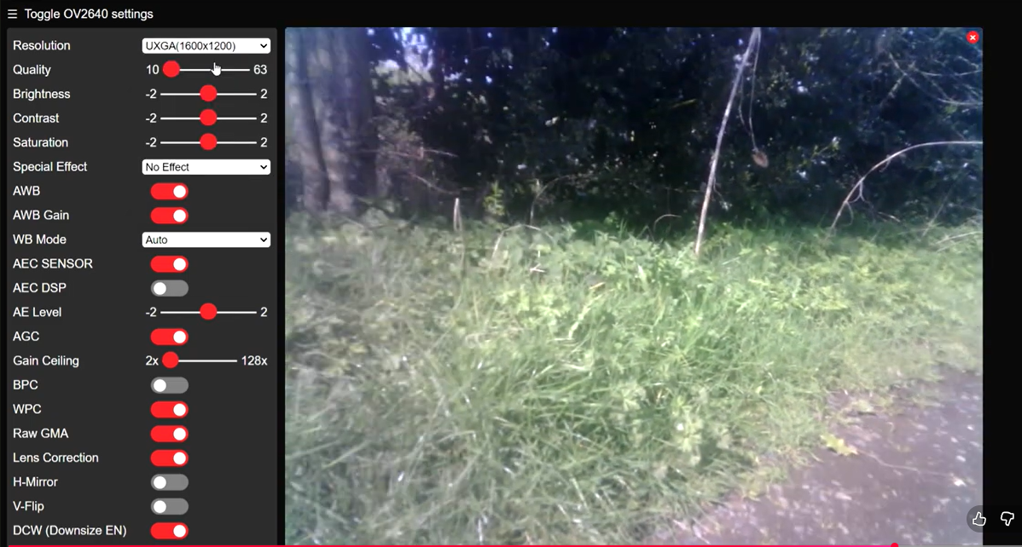
https://www.youtube.com/watch?v=YG08Sl1JbQw

a partir desse video, e dessa forma imaginamos umas forma de conectar a parte de hardware e e software para fazer um programa q possa simular o uso de um porteiro ou segurança de lugar. como pode ver no video é usando um esp, porem o professor nos notificou que é possivel fazer a tarefa usando um modelo de camera do raspberry

